Comunicato stampa

ANNUNCIATI I VINCITORI DEL LECCIO D’ORO 2025: IL BRUNELLO PREMIA I SUOI AMBASCIATORI IN ITALIA E OLTREOCEANO
DEBUTTA IL PREMIO SPECIALE COMUNICAZIONE E DIGITAL MEDIA
(Montalcino - SI, 5 novembre 2025). Annunciati i vincitori del Leccio d’Oro 2025. Il Consorzio del vino Brunello di Montalcino ha ufficializzato oggi i protagonisti del riconoscimento che da oltre 30 anni individua e seleziona, in Italia e all’estero, ristoranti ed enoteche con carte e proposte altamente rappresentative dei vini della denominazione, sia per numero di etichette che per verticalità di annate. Tra le novità della 34^ edizione del Leccio d’Oro, la collocazione della premiazione nel corso del cocktail gala di Benvenuto Brunello (21 novembre, su invito) e l’esordio del Premio speciale Comunicazione e digital media. “Una nuova categoria che racconta come cambia il modo di parlare di vino – sottolinea il presidente del Consorzio, Giacomo Bartolommei –. In un mondo in continua evoluzione, il vino torna a essere racconto, incontro e condivisione: un linguaggio che unisce, più che spiegare”.
Ad aggiudicarsi la categoria ‘Ristorante Italia’ è la Taverna di San Giuseppe a Siena con una cantina di oltre 600 referenze nazionali e internazionali in cui primeggia il Brunello affiancato anche dal Rosso di Montalcino, mentre Casa Tua a Miami (Florida -USA) è il ristorante internazionale insignito del Leccio d’Oro. Fondato nel 2001 da Miky Grenden (di origini italiane) e affidato alla direzione di Alessandro Lapomarda, il ristorante - con sedi anche a New York, Aspen e Parigi - si distingue per una carta vini di respiro internazionale e un’attenzione costante ai grandi rossi italiani e in particolare al Brunello.
Dagli Stati Uniti al Canada per la categoria ‘Enoteca estera 2025’ che va a Zyn the wine market, il liquor store di Calgary, nella provincia di Alberta, che offre complessivamente oltre 7mila referenze internazionali, tra cui quelle italiane guidate da oltre 170 referenze tra Brunello e Brunello Riserva delle annate più significative, al centro anche di numerose wine experience dedicate. Fa ritorno a Montalcino il Leccio d’Oro per la medesima sezione assegnato all’Enoteca di Piazza, meta nel cuore del borgo per gli acquisti da parte dei turisti italiani e internazionali. Fondata nel 2004 dai coniugi Silvana e Andrea Fedolfi, l’Enoteca di Piazza offre una panoramica completa dei produttori del territorio, dalle etichette storiche alle realtà emergenti.
Rimane nel territorio il Premio Speciale Rosso di Montalcino assegnato a Vineria Aperta a Castelnuovo dell’Abate, assegnato per l’impegno nel valorizzare il Rosso di Montalcino, il vino dall’anima pop della denominazione che unisce versatilità e identità.
Mentre Jean des Rivières e Terry Goodall sono gli interpreti del debutto del Premio Speciale Comunicazione e digital media attribuito per la “capacità di raccontare, attraverso i canali digitali e i media internazionali, il territorio di Montalcino e i suoi vini con linguaggio contemporaneo e contenuti di alto profilo divulgativo”.
Dopo una carriera di 37 anni come geologo e dirigente nel settore delle risorse naturali, Jean des Rivières (Toronto) ha trasformato la sua passione per il Brunello di Montalcino nel progetto @BrunelloDude, con l’obiettivo di renderlo accessibile a livello comunicativo, attraverso un linguaggio coinvolgente e piacevole. Il suo motto è “Ogni giorno è un giorno felice con un Brunello”. Terry Goodall (Redmond-Washington) è un appassionato devoto del Brunello di Montalcino, scoperto durante un viaggio in Italia nel 2002 e autore di @Culinary_Travels_ with_Brunello, creata per condividere la sua passione enogastronomica. Nella sua cantina custodisce circa 950 bottiglie di Brunello e 200 di Rosso di Montalcino.
Istituito nel 1994, il Premio Leccio d’Oro è dedicato ai ristoranti e alle enoteche nazionali ed estere con una carta vini ampia e particolarmente rappresentativa dei vini espressione del borgo toscano, a partire proprio dal Brunello. La Giuria del Premio è composta dal presidente e da membri del consiglio del Consorzio del vino Brunello di Montalcino.
Link all’albo dei premiati: https://www.benvenutobrunello.com/leccio-doro/

Ufficio stampa Consorzio del Brunello di Montalcino – Ispropress:
Benny Lonardi (393.4555590; direzione@ispropress.it); Sara Faroni (328.6617921; ufficiostampa@ispropress.it) e Simone Velasco (327.9131676; simovela@ispropress.it).

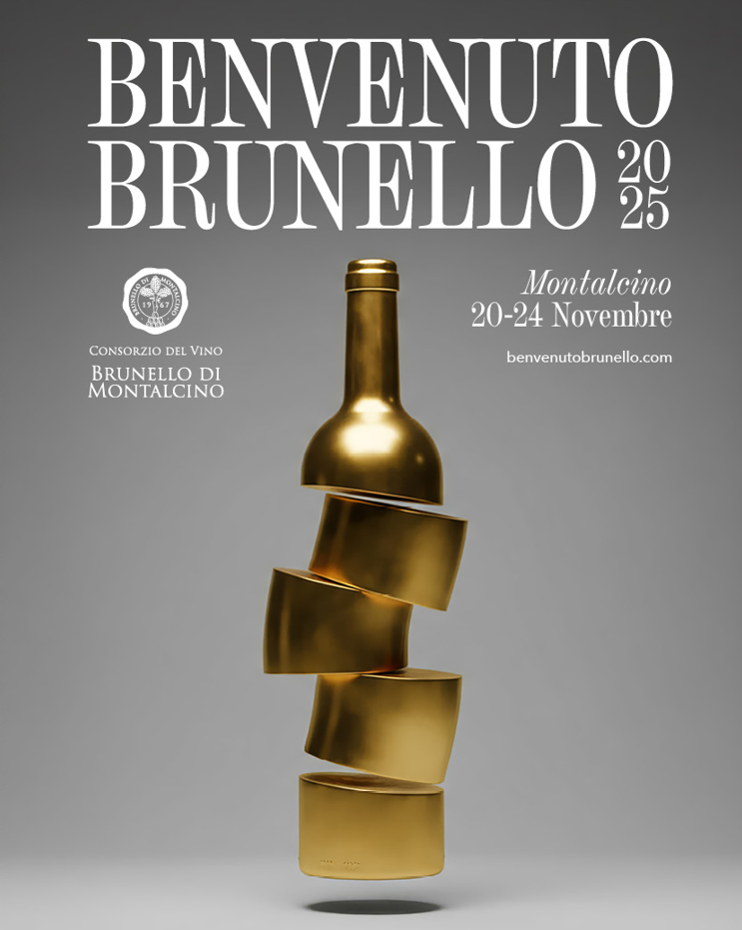

Sponsor Benvenuto Brunello 2025: Amorim; Intesa Sanpaolo; Banca Monte Dei Paschi di Siena; Bernino; Carlo Sodi-Pausha; Fimer; Frantoio Montalcino; Grafiche Polimar; Illy Caffè; Isvea; Italesse; Mulino Val D'orcia; Nico Velo Spa; Pandolfini Srl; Pianigiani Bags; Pulltex; Repower; Rubeca; San Felice; Scat; Terrecablate; Trecieffe; Unicredit; Vason Group; Vetruria e Wino.Srl.

